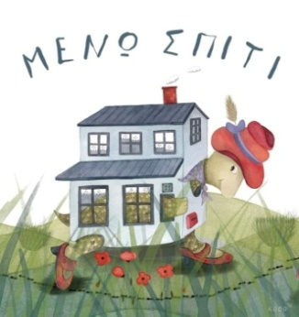
Δευτέρα 6 Απριλίου 2020

Αγαπημένοι μου μαθητές καλή εβδομάδα! Ξεκουραστήκατε; Αν ναι, ας θυμηθούμε τα σημεία στίξης.
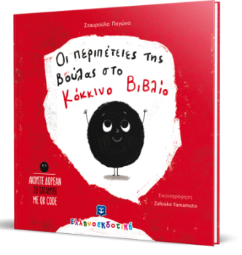
Εργασία 1. Ακούω ένα όμορφο παραμύθι για την πολύ σημαντική τελεία:

Οι περιπέτειες της Βούλας στο Κόκκινο Βιβλίο, της Σταυρούλας Παγώνα

1. ctrl +κλικ πάνω στο βιβλίο

Εργασία 2. Παίζω και βρίσκω τη φωνούλα που λείπει:
https://app.quizalize.com/view/quiz/--d633b8d2-a8d5-4529-bc8a-eda6662a7c35

Γράφω 5 προτάσεις που να έχουν σημεία στίξης:
(, ) (.) (!) (;) (...)
Προσοχή! Όλες οι προτάσεις ξεκινούν με ΚΕΦΑΛΑΙΟ και τελειώνουν με ένα από τα σημεία στίξης. Στο κενό ζωγραφίζω κάτι από το παραμύθι.
Εργασία 3. Εξάσκηση
Στο Τετράδιο Γραπτού Λόγου:

Δεν ξεχνώ τη φωτογραφία!
Γενικές οδηγίες:
Οι εφαρμογές ανοίγουν πατώντας πάνω στις εικόνες με το ποντίκι ctrl και δεξί κλικ. Καλό είναι να δοκιμάσετε εσείς πρώτα και να εξηγήσετε στα παιδιά πως λειτουργούν. Αν για κάποιο λόγο δεν μπορείτε να μπείτε στις υπερσυνδέσεις, κάνετε μόνο την Εργασία 3.
Καλή μας συνέχεια!
Αν έχω διάθεση και εκτυπωτή κάνω και μια από τις παρακάτω εργασίες, όποια μου αρέσει:

